**컴퓨터 그래픽스 최종 보고서**

**-직각이와 원근이-**

**2018182007 김성태**

**2018182011 김호준**

1. **프로젝트 소개**

저희가 개발한 프로젝트는 ‘직각이와 원근이’이며 스팀플랫폼에 있는 ‘toodee and topdee’를 모티브로 한 게임입니다.

총 2개의 캐릭터를 컨트롤 할 수 있으며 각 캐릭터는 2D시점과 3D시점을 가지고 있는 캐릭터입니다.

카메라 시점을 변경하며 몬스터의 공격을 피하고 해당 시점에서 사용 가능한 오브젝트들을 이용하여 캐릭터들이 서로를 도와 스테이지에 있는 포탈로 이동시키는 것이 목표입니다.

1. **프로젝트 진행 사항 및 구조 소개하기**

플레이어2D, 플레이어3D

몬스터 2종, 보스몬스터 1종 스테이지4개 구현

타이틀 로딩씬 제작 소리 추가

회전 이동 신축 조명 알파값 투영변환 3차원 효과 적용

카테시안 좌표계 월드변환행렬을 적용하였습니다

저희는 프레임워크로 프로젝트를 구성하였습니다.

크게 게임은 생성후 업데이트를 통해 기존 정보들을 바꿔주고 그 결과를 렌더해주는 방식입니다.

메인게임에서는 Scene을 업데이트후 렌더를 해줬습니다.

Scene에서는 그 장면에 나오는 오브젝트들을 만들어주고 Manager를 통해 한꺼번에 관리를 하고 업데이트때는 씬에 나오는 모든 오브젝트들을 업데이트하고 렌더때는 오브젝트들을 렌더해줬습니다.

오브젝트들을 관리해주기위해 Manager를 만들고 싱글톤 디자인 패턴을 사용해 하나의 객체로 존재하는 Manager로 관리를 해줬습니다.

모든 오브젝트는 부모 오브젝트를 만들어서 Update,Reder 같은 같이 쓰는 함수들은 가상함수로 상속을 하여 만들어주었고

모든 씬들은 부모 씬을 만들어서 같이 쓰는 함수들을 상속해줬다.

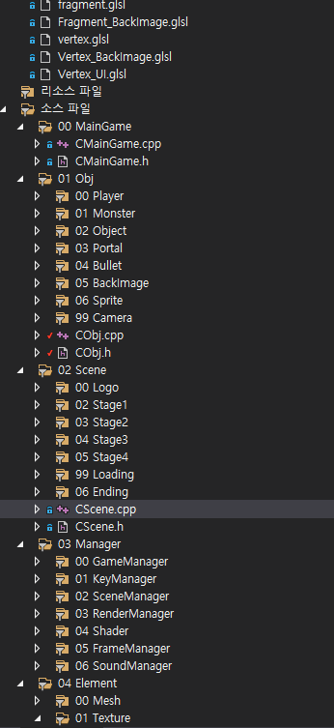

1. **팀원간 작업한 내용**

보스 몬스터, 프레임워크 -> 김호준

게임 매커니즘 -> 김성태

1. **결과물 분석: 스크린샷 등 개발한 내용의 결과 소개**
2. 알파블렌딩을 사용하여 움직일 수 있는 캐릭터 구분
3. 플레이어 위치를 계산하여 추격
4. 2D 애니매이션 구현
5. 인게임 스크린샷

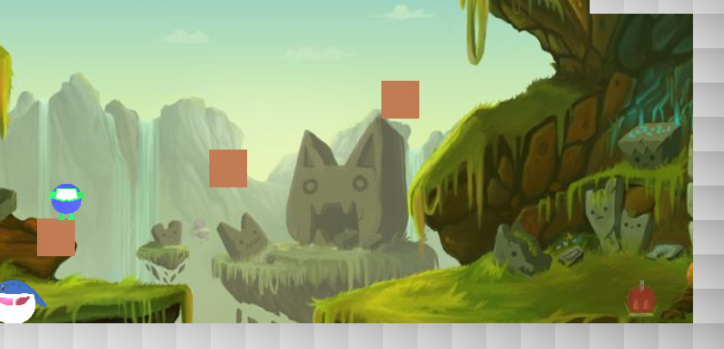

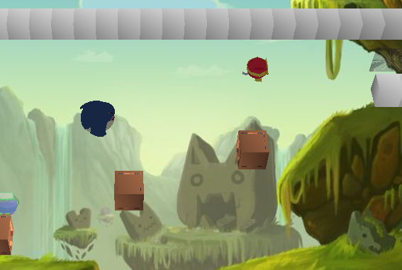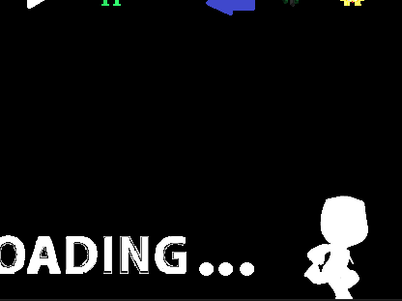

1. **필요한 명령어**

**방향키 – 플레이어 이동**

**space bar – 2D플레이어 점프**

**f – 시점 변경하기**

**a – 상호작용(박스 들기, 포탈 들어가기)**

**q – 게임 종료**

게임 시 작시 타이틀 화면과 함께 Press Enter to Play뜨고 Enter를 누르면 로딩화면으로 들어가며 게임이 시작되고 보스 스테이지 포함 총 4개의 스테이지를 클리어하면 게임 클리어

1. **프로젝트 개발 및 후기**

**김성태 –** 결론부터 말하면 이번 프로젝트 개발은 굉장히 힘들었다. 개발 계획을 개발가능 시간대비 너무 방대하게 계획을 해서 그런지 시간이 엄청 촉박하였다. 그래도 시간에 맞춰 계획한바를 모두 구현하여 뿌듯하다. 팀원과 함께 프로젝트를 하는 것은 저번학기 윈도우 프로그래밍에서 경험을 해봤음에도 불구하고 함께 개발하는 것은 굉장히 힘들었다. 가장 힘들었던 것은 코딩 스타일이 달랐던 것과 동시에 작업한 것을 병합하는 것이었다. 이는 지속적인 소통과 git을 통하여 해결할 수 있었다. 많은 어려움이 있었지만 프로그래밍 실력을 키울 수 있었고 함께 개발할 수 있는 능력을 키울 수 있어 좋은 경험이었다.

.

**김호준 –** 짧은 시간안에 게임을 만들어야 하니 많은 의사소통을 하고 만들어갔어야하는데 만들고 설명을 위해 의사소통을 하였다. 그 점이 아쉬웠고 코드스타일도 달라 한쪽이 맞춰야했는데 팀원이 더 많이 맞춰줘서 고맙다. 윈도우 프로그램 수업에서는 2d로 게임을 만들었는데 컴퓨터 그래픽스 수업에는 3d로 게임을 만들게 되어서 발전하는 기분이 들었고 다만 애니매이션과 씬을 넘어갈 때 그 씬을 만드느라 게임이 1~2초 멈추는 것 때문에 스레드를 통해 그 장면을 안보이게 하고 싶었지만 아직 실력이 부족 못한 것이 아쉽다.

**유튜브링크**

**https://youtu.be/8yjSzKAYu5Q**